"В новом учебном году историко-краеведческий музей школы продолжает встречать гостей. 1 сентября проведён урок Памяти в 5г классе, экскурсия для родителей, к мемориалу" Краснополянцам - защитникам Отечества " учащиеся 11 класса возложил цветы. 4 сентября учащиеся 5д класса (в этом классе много вновь прибывших детей) познакомились с музеем, прослушали интересную экскурсию" История Красной Поляны".
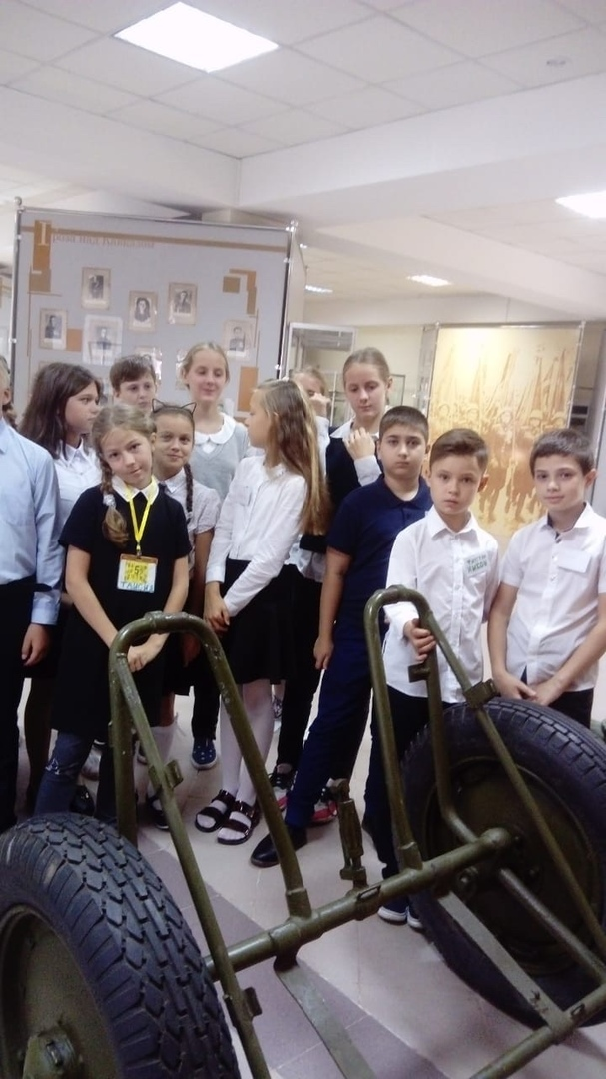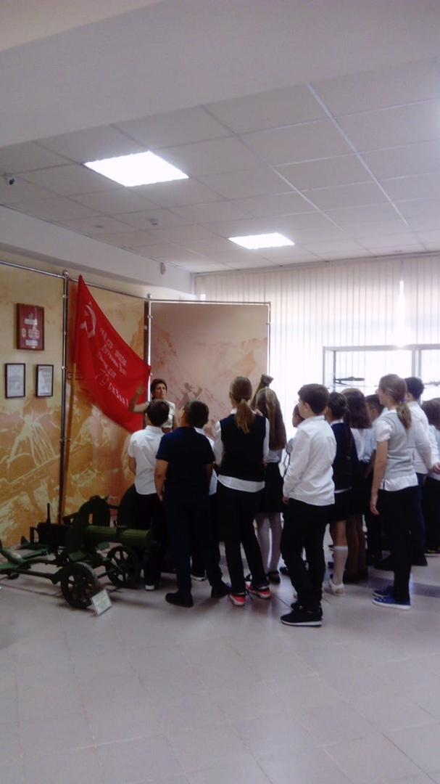
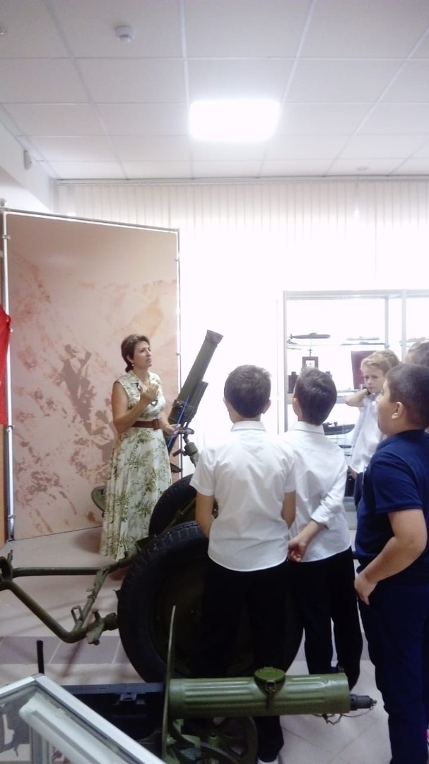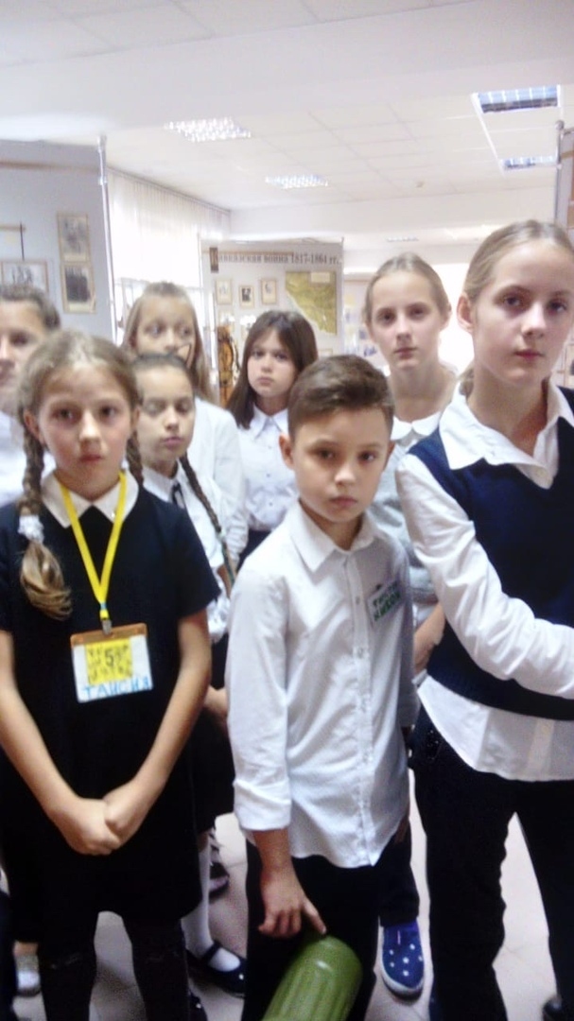

Сегодня, в День Красной Поляны, в музее был день открытых дверей. Музей посетили и местные жители, и гости посёлка. Экскурсию проводили учащиеся школы.
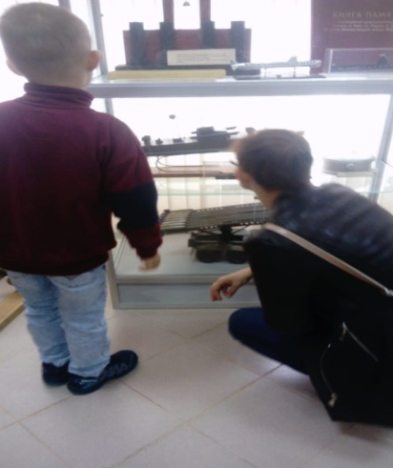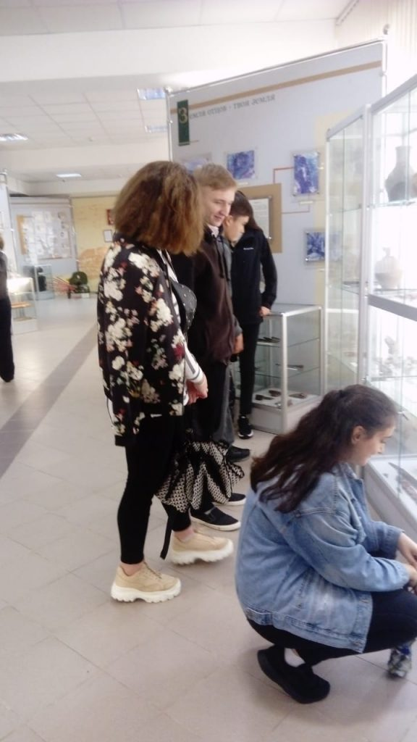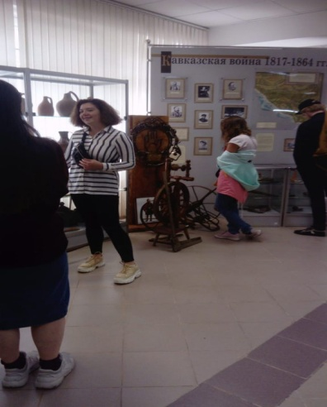
Сегодня, 7.11, школьный историко-краеведческий музей принимал гостей - участников Покровских чтений, проводимых в Дагомысе. Школьники - экскурсоводы провели для гостей интересную экскурсию. 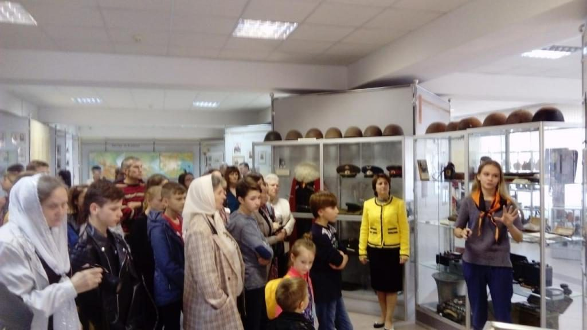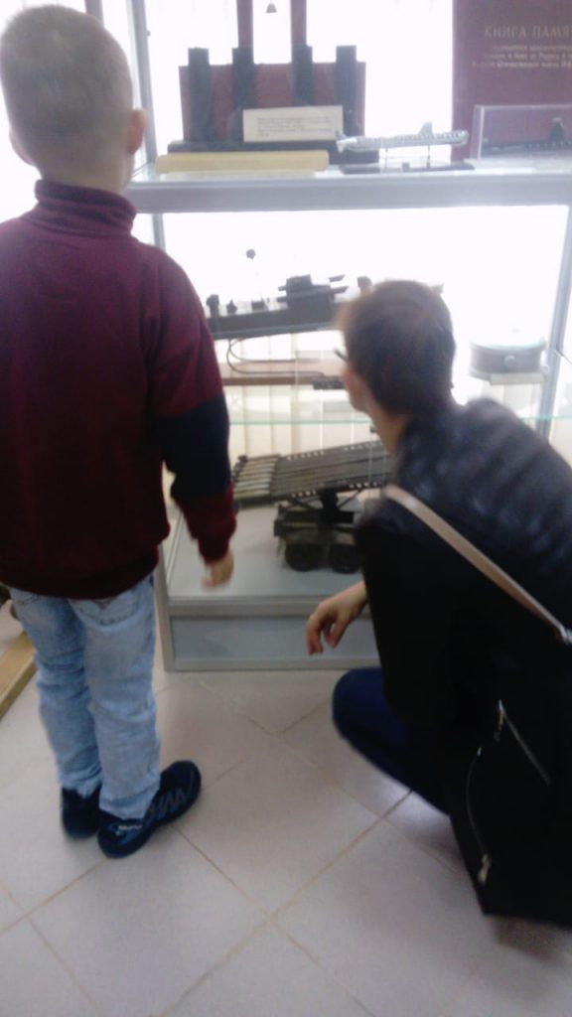
1класс знакомится с историко-краеведческим музеем школы. 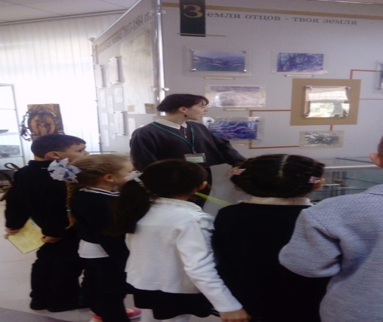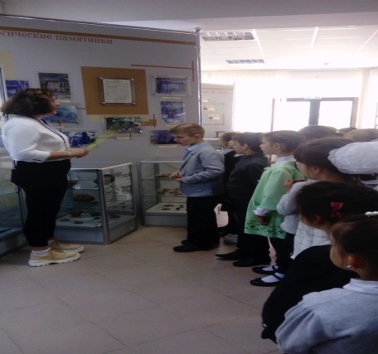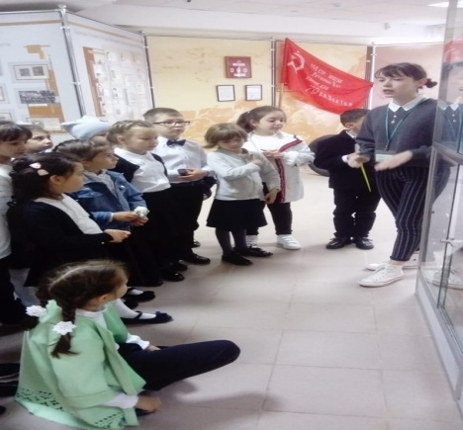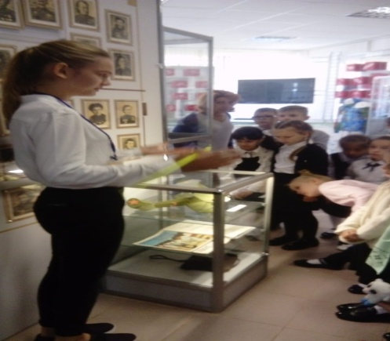

Сегодня у нас в гостях были преподаватели и учащиеся Центра Детского Туризма г. Сочи. Посетили музей, стали участниками урока Мужества, возложили цветы к мемориалу "Краснополянцам - защитникам Отечества"
